**植物大战僵尸代码设计文档**

**小组成员：陈俊涛，张言强，卢恒润**

**目 录**

目录

1 引言 2

1.1 背景 2

1.2 编写目的与范围 2

1.3 相关工具 2

IDEA 2

2 设计概述 2

2.1 任务和目标 2

2.2 需求概述 2

2.3 详细设计方法 2

3 游戏详细设计 3

4 设计与开发规范 10

**1 引言**

**1.1 背景**

**2021**oop课程大作业之植物大战僵尸**。**

**产品名称：**pvz（植物大战僵尸）

**1.2 编写目的与范围**

**本文档为“植物大战僵尸代码设计说明书”，主要用于为实现系统功能而进行的代码设计说明。**

**1.3 相关工具**

IDEA

**2 设计概述**

**2.1 任务和目标**

**实现两种模式简化版植物大战僵尸，并且加入新元素。**

**2.2 需求概述**

**模仿pvz游戏界面，实现基本功能；**

**2.3 详细设计方法**

**本文采用结构化设计方法，结合数据流图进行整体功能模块的划分。针对各个具体模块的设计采用面向对象设计方法，结合相应的UML模型进行功能设计，具体包括以包图表示的软件体系结构图，以交互图表示的用例实现图，类图、用以描述流程处理过程的活动图。**

**3 游戏详细设计**

**3.1 .1 菜单**

**冒险模式：跳转模式一:收集阳光的白天通关模式；（简称模式一）**

**保龄球模式：增添了新元素（特殊植物以及音效）的娱乐模式；（简称模式二）**

**游戏退出：退出游戏界面，关闭程序。**

**3.1.2 界面**

**分为四个主要界面：**

1. **游戏初始化界面；**

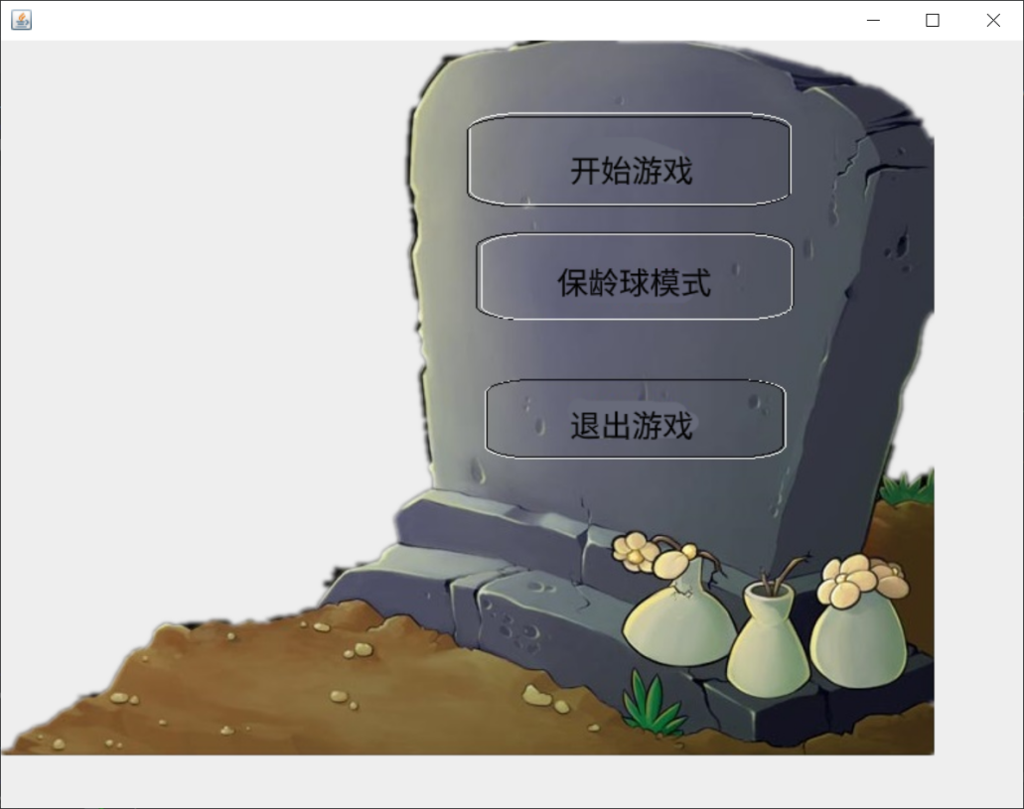

1. **模式一选卡界面；**

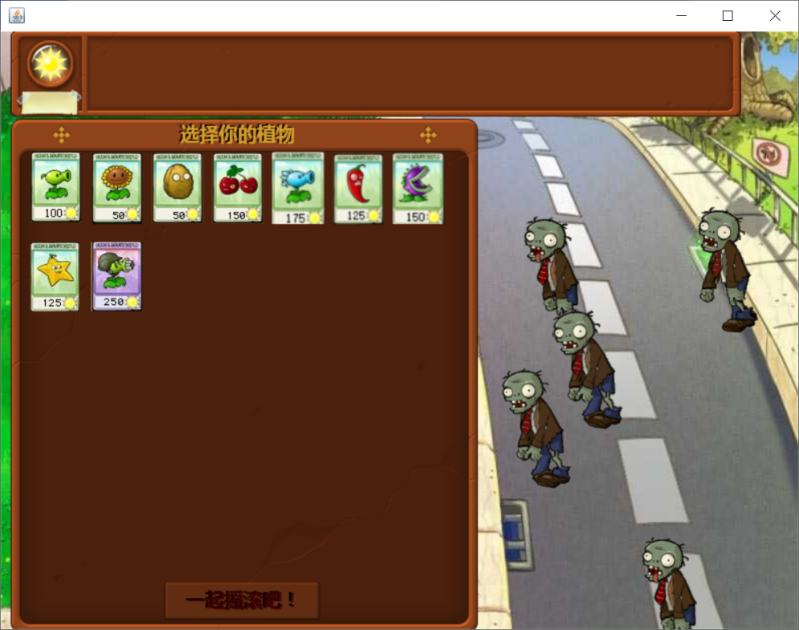

1. **模式一游戏界面；**

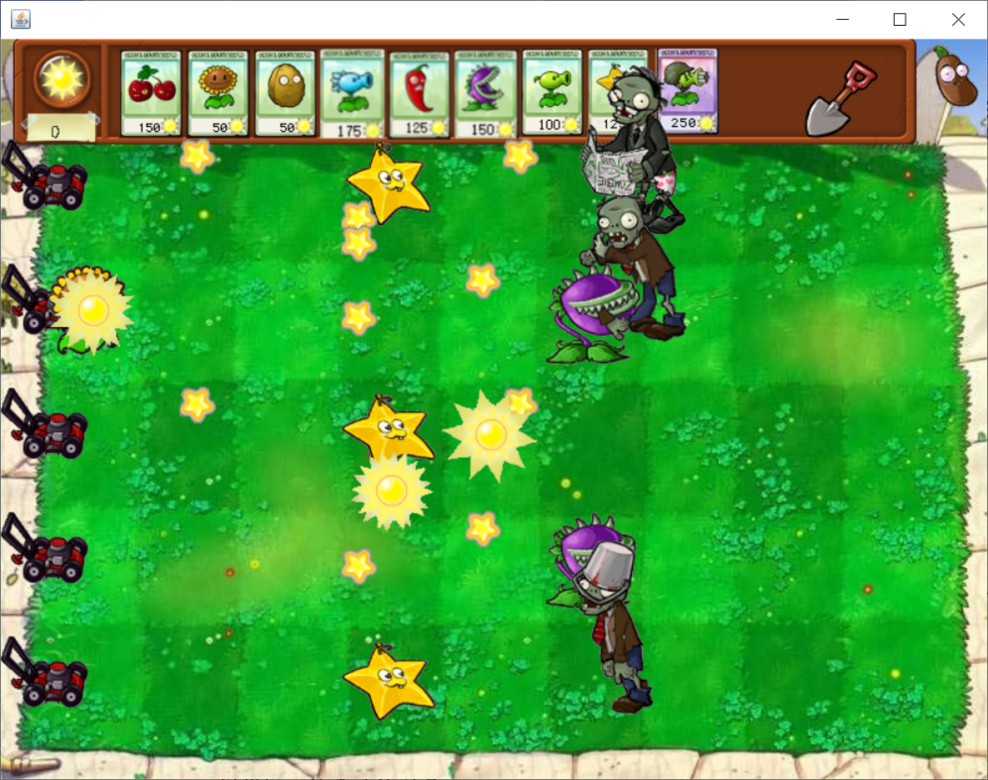

1. **模式二游戏界面；**

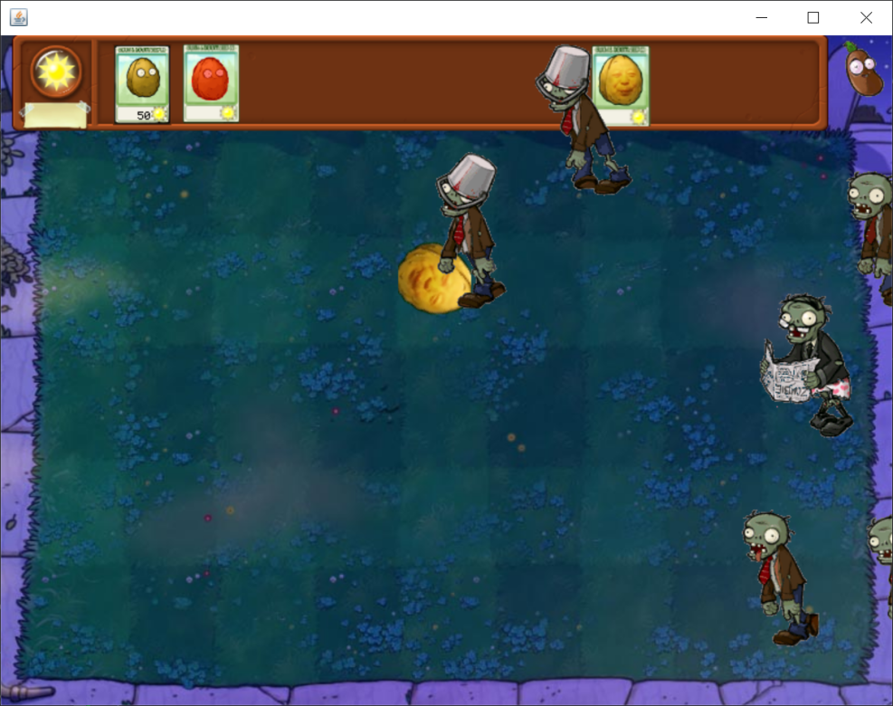

**又有两个附属界面：游戏胜利界面以及游戏失败界面；**

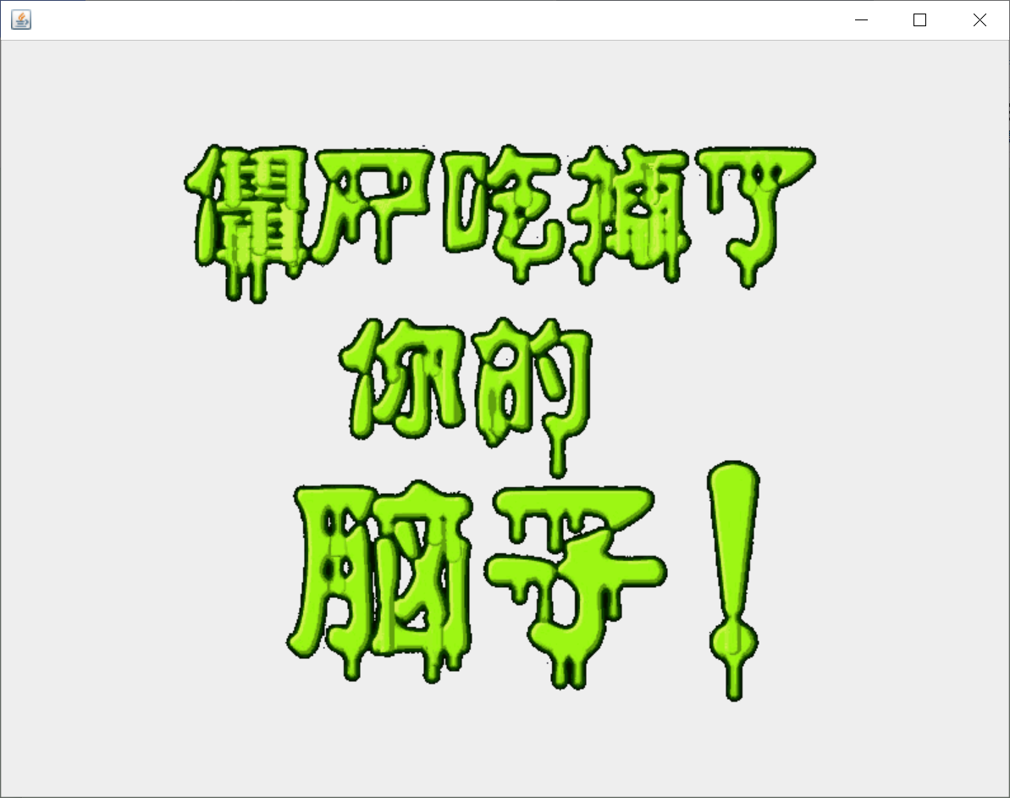



**3.1.3 界面描述**

**页面元素**

1. **普通僵尸血量低。**
2. **读报僵尸血量中，击破报纸后进入暴走状态，速度加快。**
3. **铁桶僵尸血量高。**
4. **豌豆射手发射普通子弹**
5. **寒冰射手发射寒冰子弹**
6. **向日葵产生阳光**
7. **火爆辣椒能烧掉一路僵尸**
8. **坚果高生命值，不同生命值加载不同图片。在模式二中以普通保龄球显示，以45度偏转**
9. **马保果有特殊音效，偏转角度较小**
10. **爆炸坚果作为爆炸保龄球，炸掉一定范围内的僵尸**
11. **食人花吃掉面前的僵尸**
12. **樱桃炸弹炸掉一定范围内的僵尸**
13. **机枪射手一次性发射四枚普通子弹**
14. **杨桃向五个方向发射子弹**
15. **暂停键CoffeeBean-0点击可以暂停游戏**
16. **铲子可以移除植物**
17. **推草车小车推掉一路僵尸**
18. **阳光点击获得阳光**
19. **卡片**

**炸弹0杨桃0向日葵0食人花0射手0寒冰射手0火爆辣椒0机关枪0坚果0**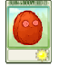

**元素说明**

1. **僵尸包含三类：普通僵尸，铁桶僵尸，读报僵尸，分别对应三种不同显示以及行为模式；**
2. **植物：9种植物对应不同显示以及行为模式；（保龄球模式三种）**
3. **游戏功能相关：**

**界面跳转按钮：在模式一中有：“冒险模式”，“保龄球模式”，“退出游戏”**

**暂停按钮：显示为咖啡豆，具有暂停当前游戏活动以及画面的作用；**

**卡片栏：展示卡片；**

**割草机：特殊功能对象；**

**背景展示：由引入图片刻画的固定背景；**

**3.1.5 功能详细说明**

**本小组作业主要实现了冒险模式单关制以及保龄球模式：**

1. **冒险模式：**

**冒险模式中游客能够进行选卡操作,植物卡片包括豌豆射手，机枪射手，樱桃炸弹，火爆辣椒，向日葵，坚果，食人花，杨桃，寒冰射手，可以自由选择携带的卡片（由于数量不够，当前植物数量选择除上限外不追加限制），选卡结束后进入关卡，伴随着语音“The zombies are coming”开始随机生成僵尸，僵尸包含三种：普通僵尸，铁桶僵尸，读报僵尸。其中铁桶僵尸在血量降低到一定程度时会消去铁桶，读报僵尸将在降到一定值时丢失报纸并引发相应行为。植物的还原与原游戏相近，基本保持原有功能。游客通过摆放植物，收集阳光阻挡僵尸进攻，当僵尸累计击杀数量达到规定数值时，玩家胜利，点击返回模式选择界面；若僵尸触碰割草机，当前行僵尸被击杀；当僵尸越过最后一排草坪，玩家失败，跳到游戏结束界面播放对应音效，再次点击返回模式选择界面。**

**（2）保龄球模式:在该模式中，玩家可以通过摆放不断刷新出的坚果卡片阻拦僵尸进攻；该模式去除割草机；坚果分为三种：普通坚果，爆炸坚果，特殊果，普通坚果能够在遇到僵尸时发生方向改变（反弹），爆炸坚果遇见僵尸即爆炸，特殊果在摆放时以及碰到僵尸时均有概率触发特殊语音，增强用户体验感，胜利失败效果同上。**

**3.1.6 类图**









**3.1.7 主要方法：**

**Time_progressing();//控制时间进程；**

**Action（）；//判断对象行为；**

**display();//根据行为展示对应图片；**

**Pea_shooter_attack_entry();//准备发射子弹；**

**Pea_shooter_judge_XuLi()；//判断是否攻击；**

**Pea_shooter_XieLi();//停止攻击；**

**4 设计与开发规范**

**4.1 界面设计原则**

**4.2 编码规范**

**4.2.1 模块命名**

**每一个模块分一个包，包名以包名的英文单词命名。小模块依次放在所属的大模块下面，也是以模块的英文单词来命名。**

**4.2.2 类命名**

**YXJM：指代游戏界面；**

**车，卡片，植物，僵尸类以其对应的英文命名：cherrybomb，pea_shooter,Nut……**

**ZBJM、XKJM:同YXJM，为中文拼音开头字母简写**

**4.2.3 变量命名**

**要以有意义的命名的方式来为变量命名，并且单词首字母小写，以驼峰式命名法。**

**4.2.4 过程函数命名**

**采用单词加“_”构成名称，如Pea_shooter_judge_XuLi()，既能完整表达函数意义，也符合命名的统一性**